**3-4 4-5 运动小将**

**第1个月 第三周 时长：45分钟**

|  |  |  |  |  |  |  |
| --- | --- | --- | --- | --- | --- | --- |
| **平衡技能：上肢核心力量 动作技能：上肢爬行** | | | | | | |
| **项目** | **教学内容** | **器材及教学建议** | **教学方法及动作要领** | **教学情景、用语** | **组次/时间** | **发展、训练目的** |
| **热**  **身** | **游戏：**  **操化及关节拉伸活动（基础运动前热身动作）** |  |  | **用语：**  **教师带领，用语言引导，提升欢动性** | **5分钟** | **目的：**  **让孩子的身体做好运动的准备。**  **加强孩子身体空间感的熟悉度。** |
| **活动阶段** | **技能：**  **上肢力量训练** | **器材：**  **平衡木** | **方法：**  **双脚搭在平衡木上 双手放置地面，身体绷直收紧，横向移动** | **注意事项：**  **在实践中督促和纠正动作要领，及时纠正小朋友的动作** | **4-6分钟** | **目的： 训练手臂上肢力量 核心素质训练** |

|  |  |  |  |  |  |  |
| --- | --- | --- | --- | --- | --- | --- |
| **项目** | **教学内容** | **器材及教学建议** | **教学方法及动作要领** | **教学情景、用语** | **组次/时间** | **发展、训练目的** |
| **活**  **动**  **阶**  **4段** | **技能强化、协调：**  **我是小小赛车手** | **器材：**  **小山坡** | **方法：**  **教练抬起小朋友的两只小脚，像推小车一样往前移动 开到小山坡上再下来** | **情景： 模拟小赛车 过赛道 勇敢冲冲冲** | **5组**  **6-8分钟** | **目的：**  **强化上肢力量 身体核心素质** |
| **活动阶段** | **训练运动：**  **飞跃大峡谷** | **器材：**  **楼梯 上坡垫 组合** | **方法； 在小山坡上爬行上去 到达最顶端 起跳飞跃到楼梯上 爬过翻下 ，接保护动作 前滚翻一下** | **情景：**  **模拟飞跃大峡谷**  **建议；**  **语言股市引导** | **5组**  **5分钟** | **目的：**  **增强自信心 完成腾空跳跃技能，进行自我保护动作衔接** |

|  |  |  |  |  |  |  |
| --- | --- | --- | --- | --- | --- | --- |
| **项目** | **教学内容** | **器材及教学建议** | **教学方法及动作要领** | **教学情景、用语** | **组次/时间** | **发展、训练目的** |
| **活动阶段** | **综合素质：**  **飞檐走壁** | **器材：**  **连体三角**  **建议：**  **孩子在起点成队列队形。** | **方法；**  **双手把住连体三角顶端 双脚蹬踩垫子上 进行横向移动** | **情景；**  **模拟在建筑上飞檐走壁** | **5组**  **6-8分钟** | **目的： 增强孩子的上肢力量 核心力量**  **综合素质。** |

|  |  |  |  |  |  |  |
| --- | --- | --- | --- | --- | --- | --- |
| **活动阶段** | **素质训练：**  **障碍赛道**  **智勇大冲关** | **器材；**  **单杠 标志盘 组合栏架 平衡木 组合** | **方法：**  **单杠 抓杠 10-15s ，按 标志盘路线 手脚爬行 ，钻过组合栏架 （跳-爬-跳-爬）经过平衡木 手臂支撑横向移动** | **注意事项：**  **注意动作要领，陆续提升所有动作连贯度和速度提升** | **5组**  **8-10分钟** | **目的：**  **增强身体敏捷 上肢力量** |

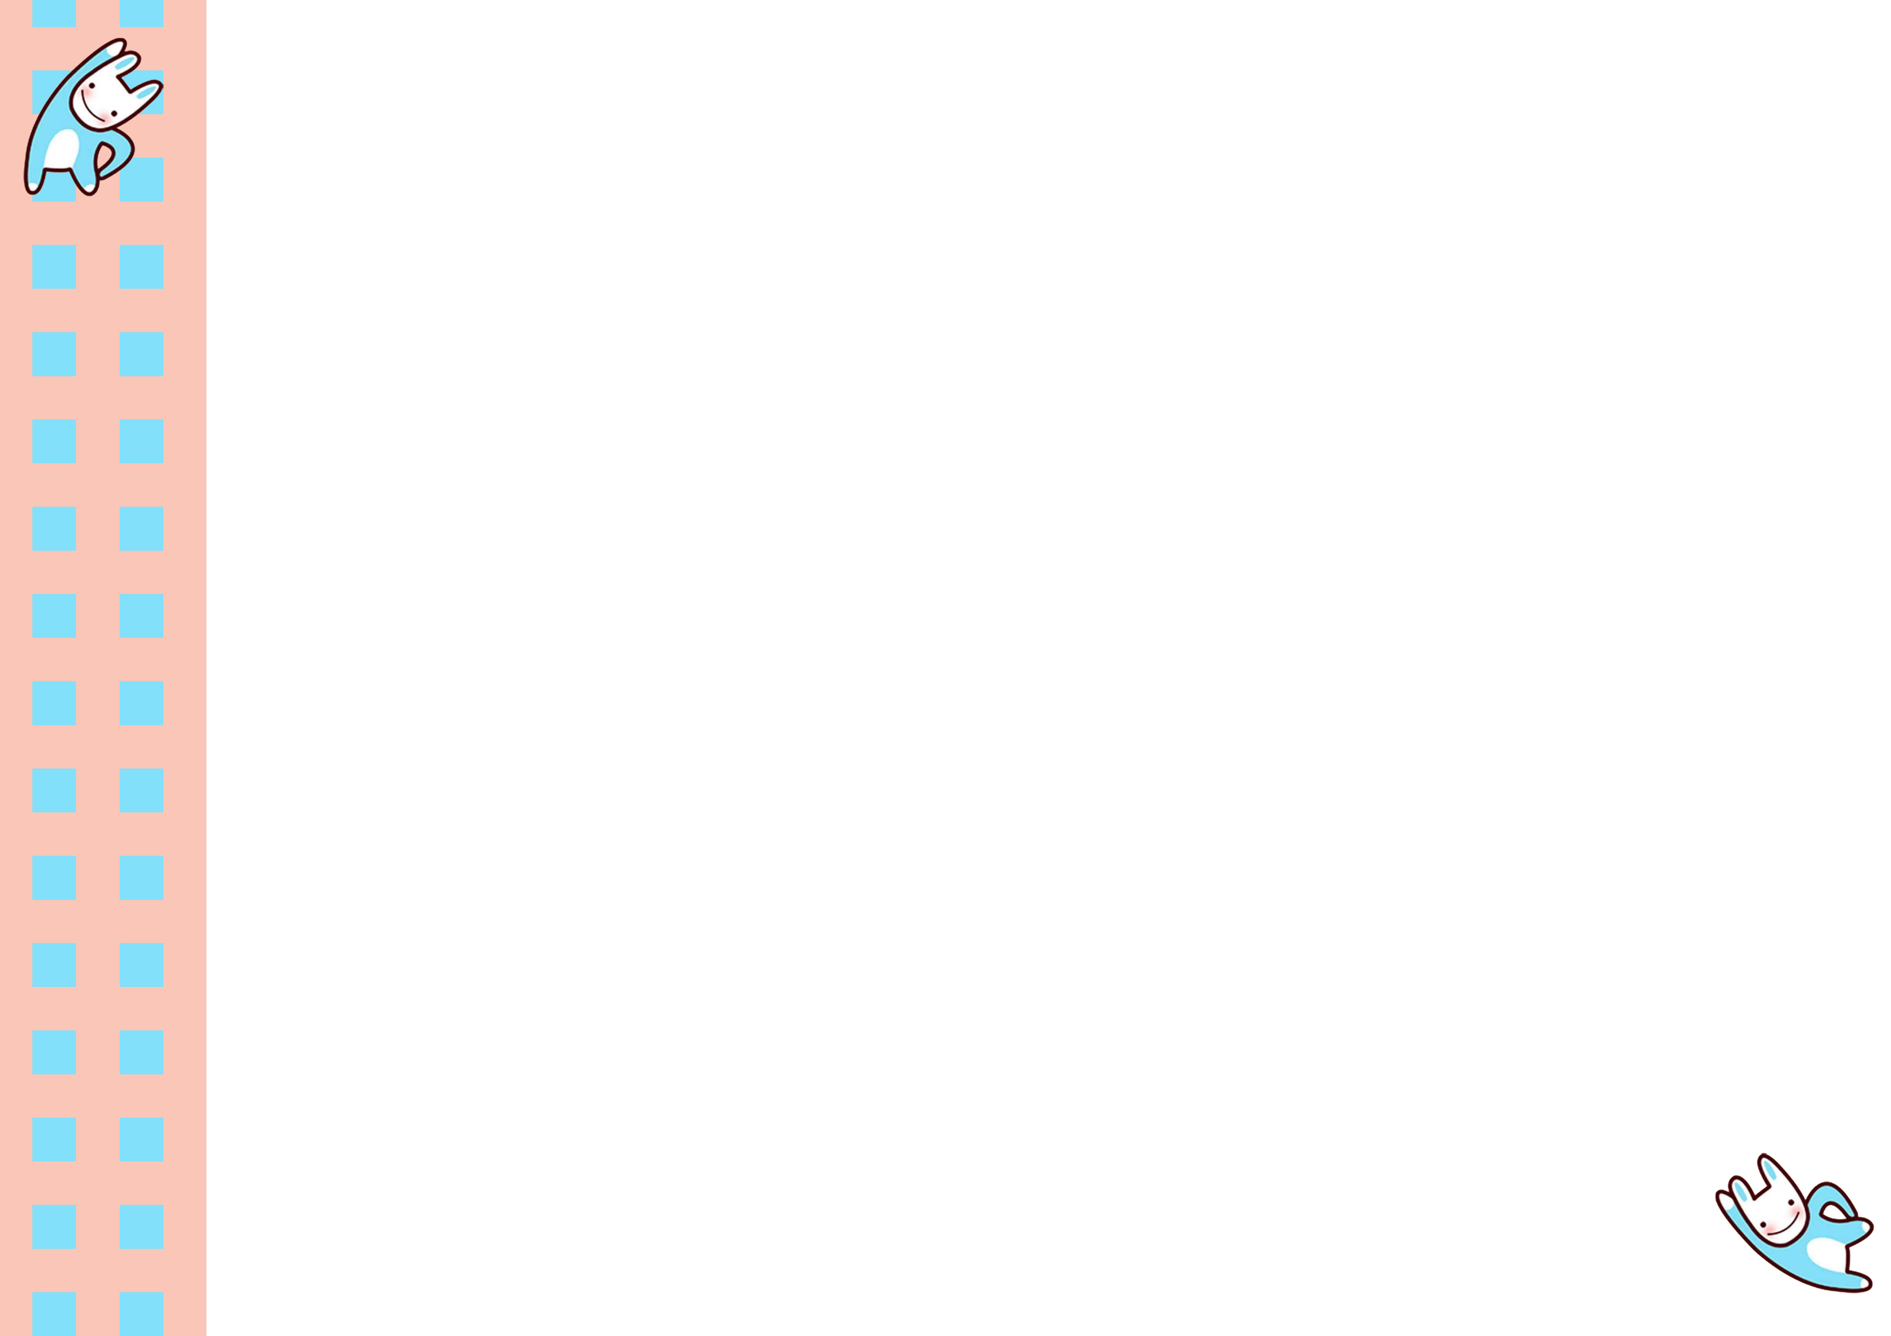

|  |  |  |  |  |  |  |
| --- | --- | --- | --- | --- | --- | --- |
| **项目** | **教学内容** | **器材及教学建议** | **教学方法及动作要领** | **教学情景、用语** | **组次/时间** | **发展、训练目的** |
| **放**  **松整**  **理** | **放松环节** | **建议：**  **听清教师的口令，按要求做出相应动作，否则算错。** | **拉伸，放松，敲打，深呼吸** |  | **5分钟** | **目的：**  **放松身体以恢复疲劳，避免伤痛。** |
| **创**  **新**  **反**  **馈** |  | | | | | |

